### Sombrear un área del gráfico

Habiendo añadido dos series de datos, ahora podemos examinar el rango de temperaturas de cada día. Vamos a dar un toque final al gráfico utilizando el sombreado para mostrar el rango entre las temperaturas máximas y mínimas de cada día. Para ello, utilizaremos el método fill_between(), que toma una serie de valores *x* y dos series de valores *y* y rellena el espacio entre las dos series de valores *y*:

**sitka_highs_lows.py**

--snip--  
# Plot the high and low temperatures.  
plt.style.use('seaborn')  
fig, ax = plt.subplots()  
❶ ax.plot(dates, highs, color='red', alpha=0.5)  
ax.plot(dates, lows, color='blue', alpha=0.5)  
❷ ax.fill_between(dates, highs, lows, facecolor='blue', alpha=0.1)  
--snip--

El argumento alpha controla la transparencia ❶ de un color . Un valor alpha de 0 es completamente transparente, y un valor de 1 (por defecto) es completamente opaco. Ajustando alpha a 0,5, hacemos que las líneas de trazado rojas y azules parezcan más claras.

Pasamos a fill_between() la lista dates para los *x*-valores y, a continuación, las dos series *y*-valores highs y lows ❷. El argumento facecolor determina el color de la región sombreada; le damos un valor alpha bajo de 0,1 para que la región rellena conecte las dos series de datos sin distraer de la información que representan. La Figura 16-5 muestra el gráfico con la región sombreada entre los máximos y los mínimos.

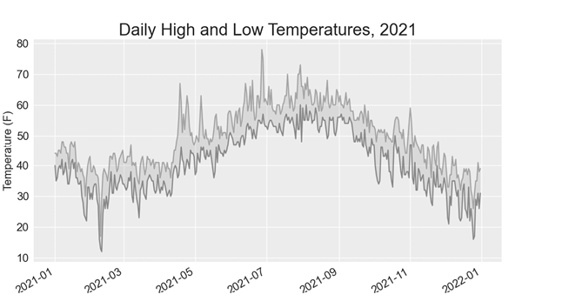

Figura 16-5: La región entre las dos series de datos está sombreada.

El sombreado ayuda a que el rango entre los dos conjuntos de datos sea inmediatamente aparente.

[anterior](c16_11.html)[Subtema 12 de 29: (Ver todo)](c16.html)[siguiente](c16_13.html)